**Fotodokumentácia:**

**Učebňa:**

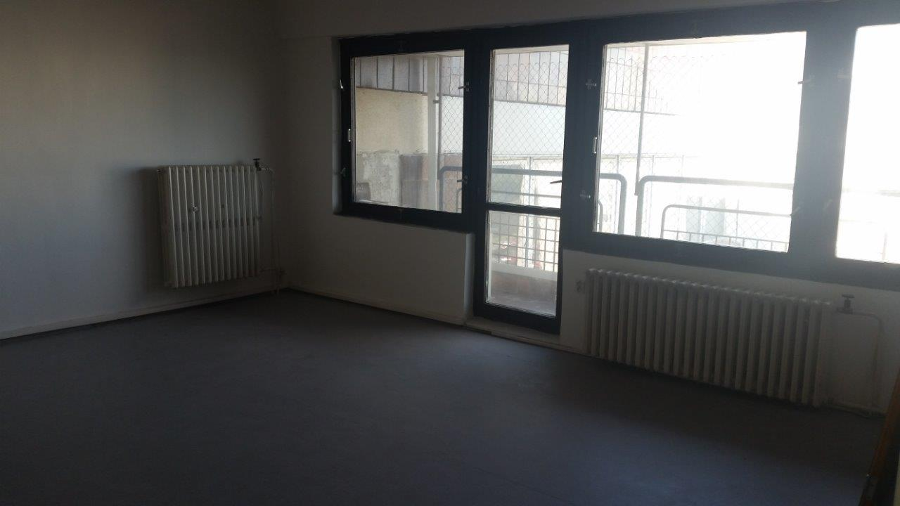

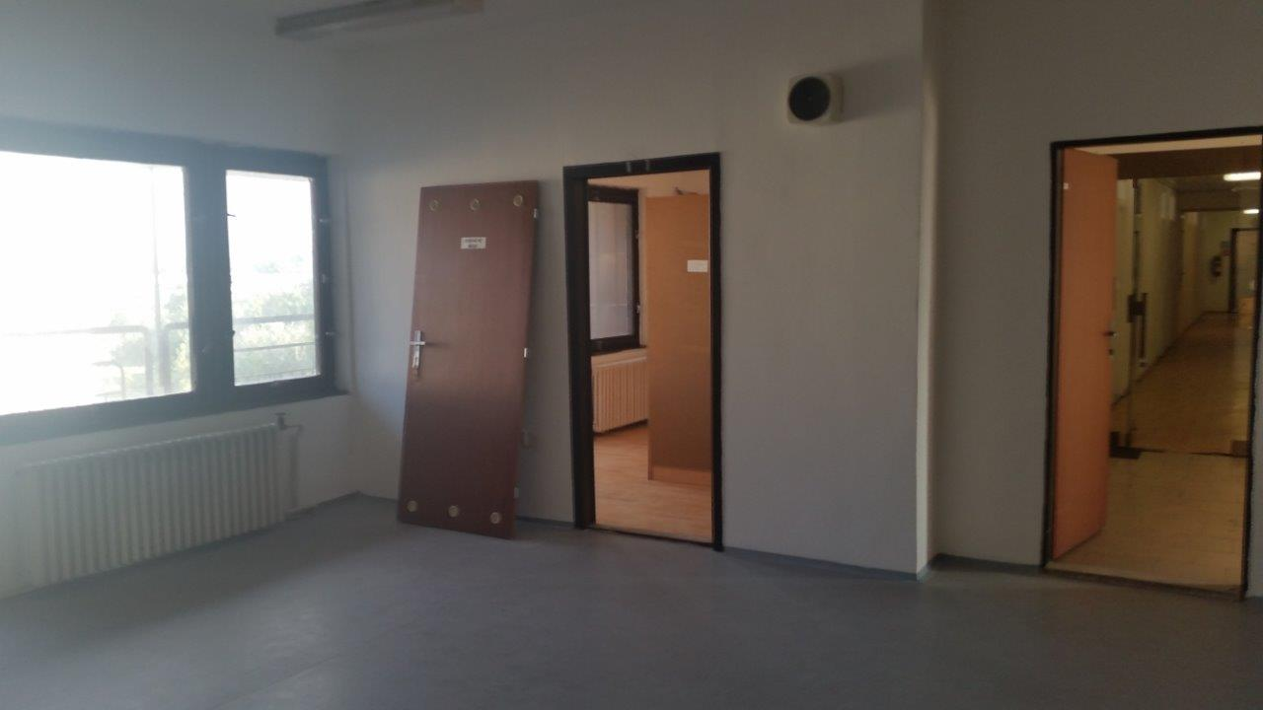

**Svietidlá**

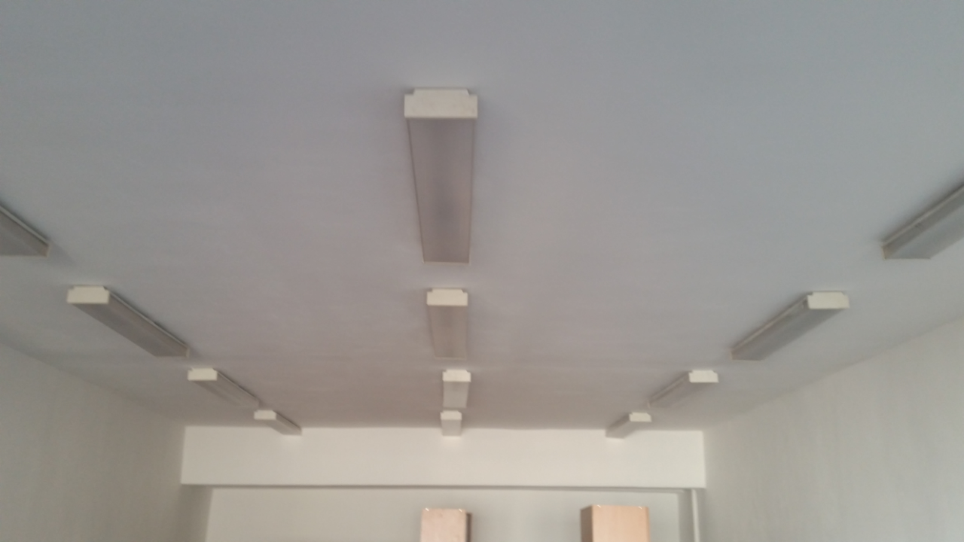

**Hlavný rozvádzač na chodbe**

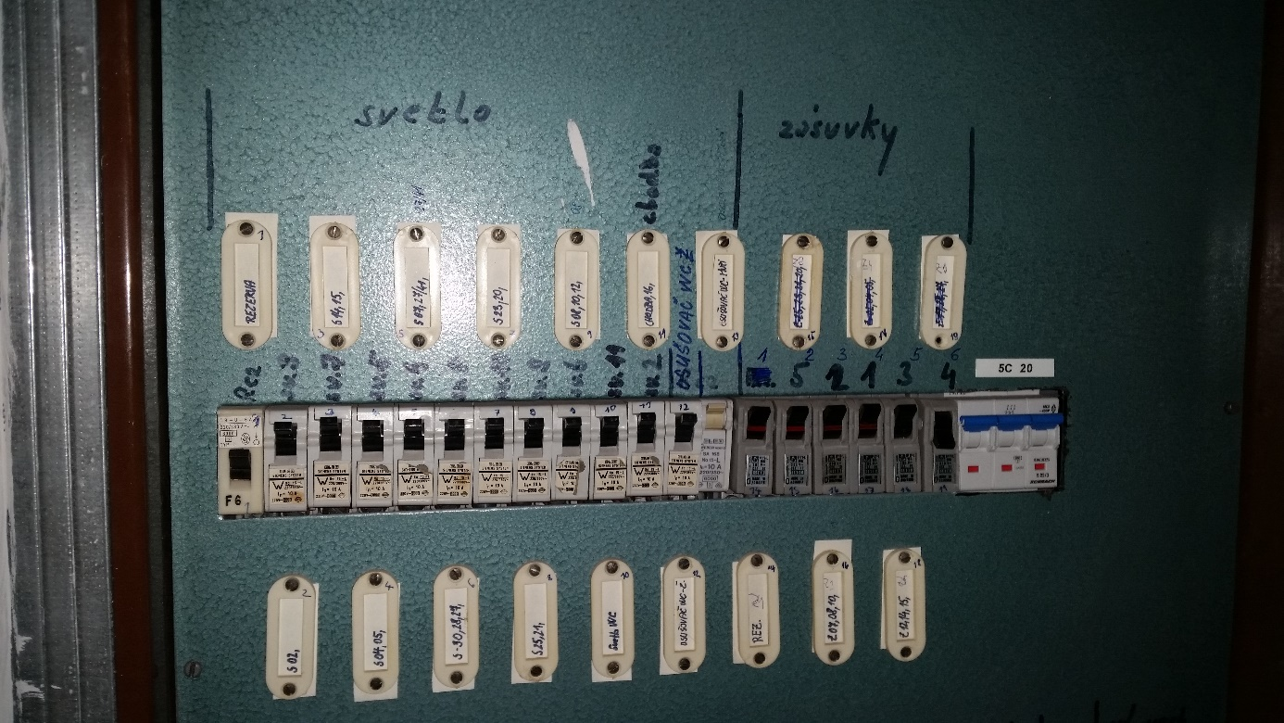

**Prívod ku klimatizácii**

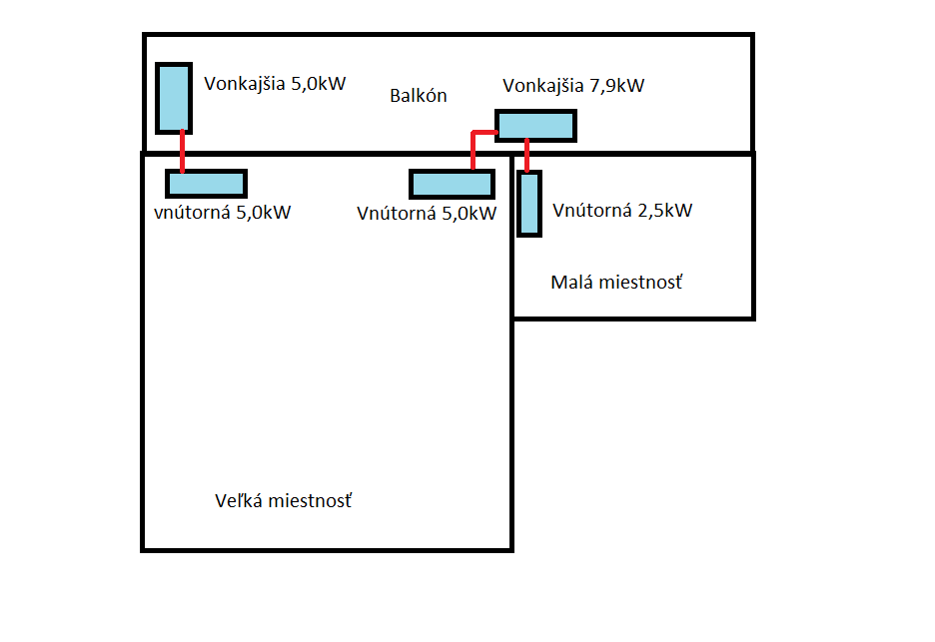

**Rozmiestnenie lavíc a stolov + projektorov**

